Патриотический час «Советские герои острова Даманский: легендарный подвиг», посвященный 57-й годовщине событий на острове Даманский проведен для учащихся 4А МБОУ «Лицей». Из рассказа библиотекаря ребята узнали, что события на острове Даманский 2, 15 марта 1969 года – это особая страница в истории Пограничного управления ФСБ России по Приморскому краю. Пятьдесят семь лет назад, в этих местах произошел самый крупный в истории России и Китая вооруженный конфликт.
Жители Дальнереченска свято чтут память о тех, кто погиб, защищая нашу границу. Ребята посмотрели видеоролики о событиях, познакомились с героями тех далеких лет и мемориальными комплексами на территории нашего города. В заключение ребятам были предложены книги, представленные на выставке «Символ мужества – Даманский»
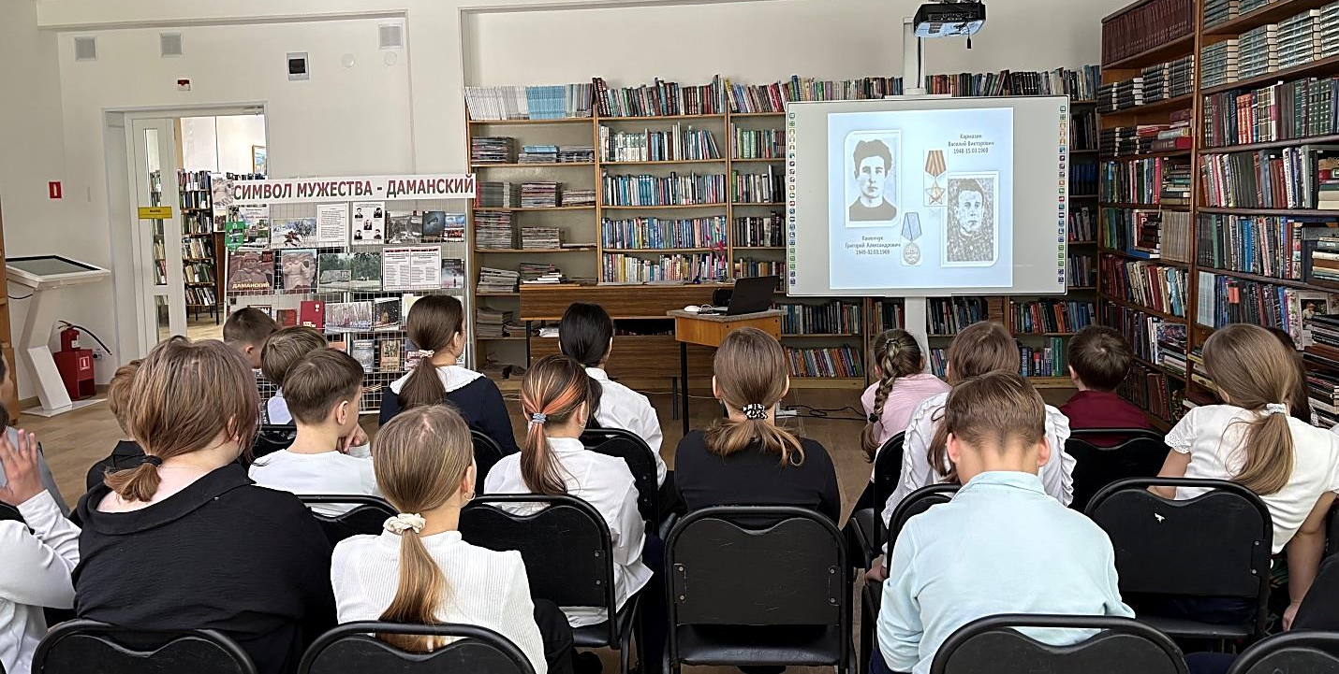

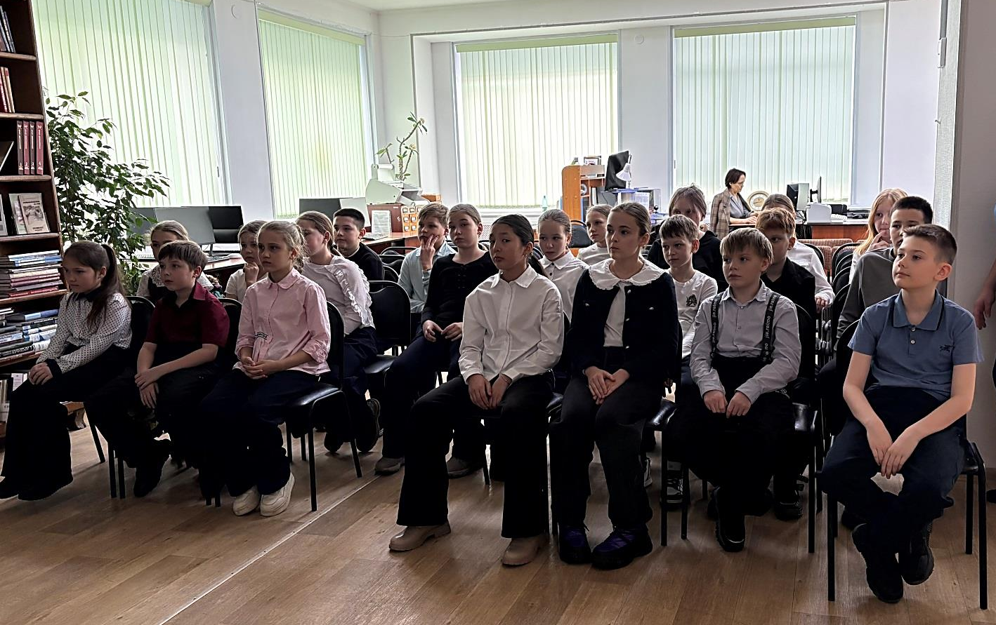

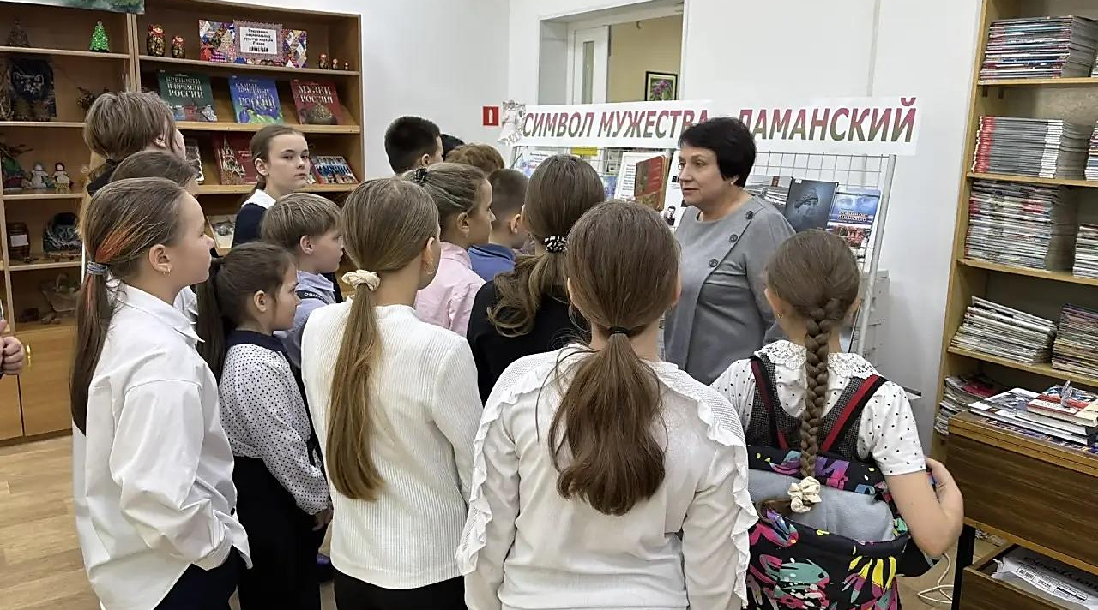

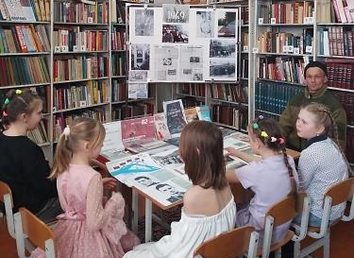
5 марта в библиотеке-филиале № 3 села Грушевое для детей прошёл урок мужества «Остров Даманский», посвящённый событиям на острове Даманский в марте 1969 года. Это мероприятие стало важным напоминанием о героизме и самоотверженности советских пограничников, которые ценой своих жизней защитили рубежи нашей Родины. Участники мероприятия узнали о том, как небольшой остров на реке Уссури стал местом ожесточённых столкновений между советскими и китайскими войсками. Библиотекарь рассказала о подвигах старшего лейтенанта Ивана Стрельникова, младшего сержанта Юрия Бабанского и других героев, которые проявили невероятную стойкость и отвагу.

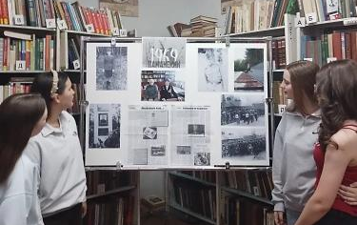

4 марта в библиотеке-филиале №6 в рамках литературно-читательского объединения «Нескучное краеведение» прошел патриотический час «Даманский: память и уроки», посвященный 57-й годовщине событий на острове Даманский. Старшее поколение наших читателей вспомнили героев тех далёких дней, делились своими воспоминаниями, познакомились с книгами и фотоальбомами, представленными на книжной выставке «Даманский: остров мужества и чести». В завершении мероприятия ответили на вопросы викторины «Знаешь ли ты свой город?», по итогам которой наметили тему следующей встречи.
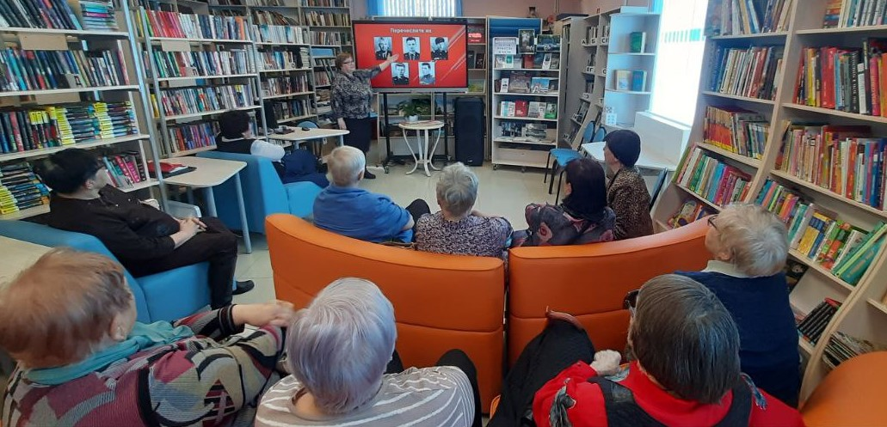

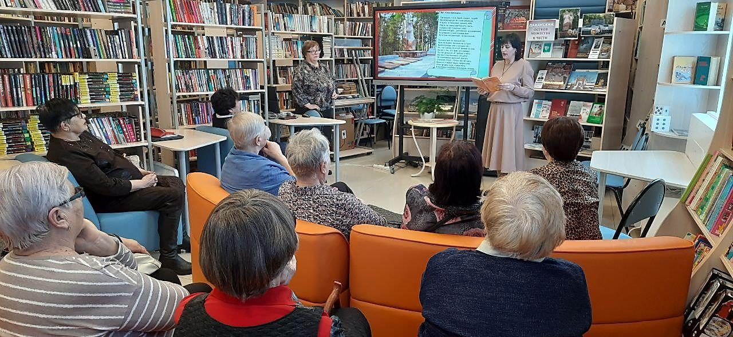

57 лет прошло с памятных событий марта 1969 года. И, вспоминая о них, мы отдаём дань памяти героям, сложившим головы за пограничный остров, за Даманский. Центральная библиотека традиционно проводит уроки памяти, обзоры с выставки книг «Символ мужества – остров Даманский». Среди них альбомы с уникальными фотографическими и архивными материалами, биографии и списки участников боёв, воспоминания участников и свидетелей событий.
Приглашаем наших горожан на выставку книг, которая продлится до 16 марта по адресу: ул. Ленина, 71-б
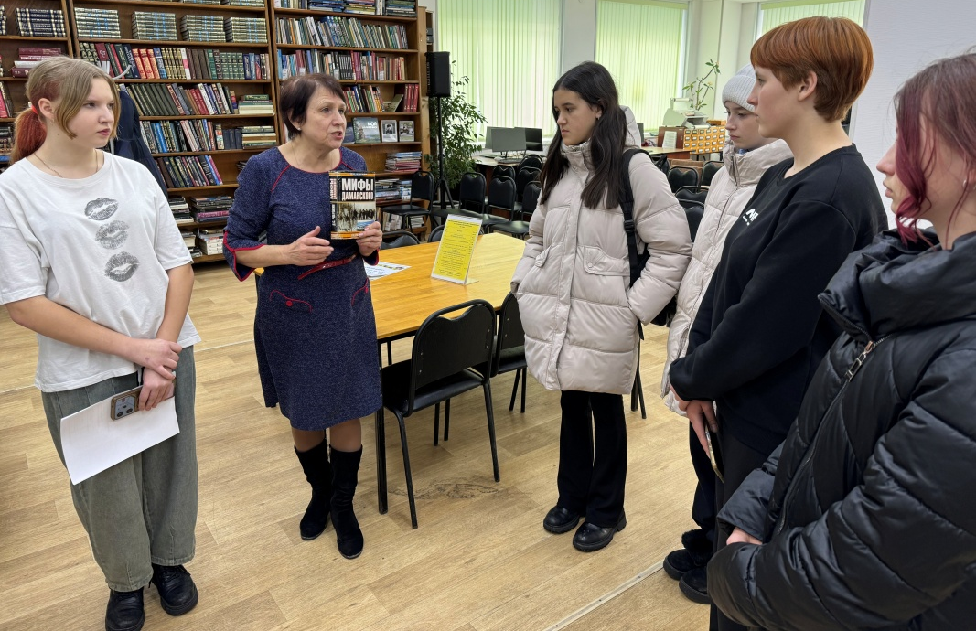

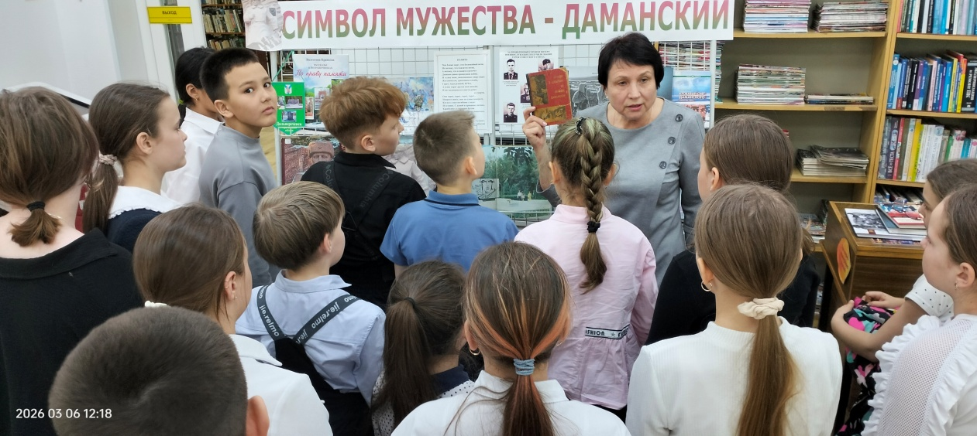

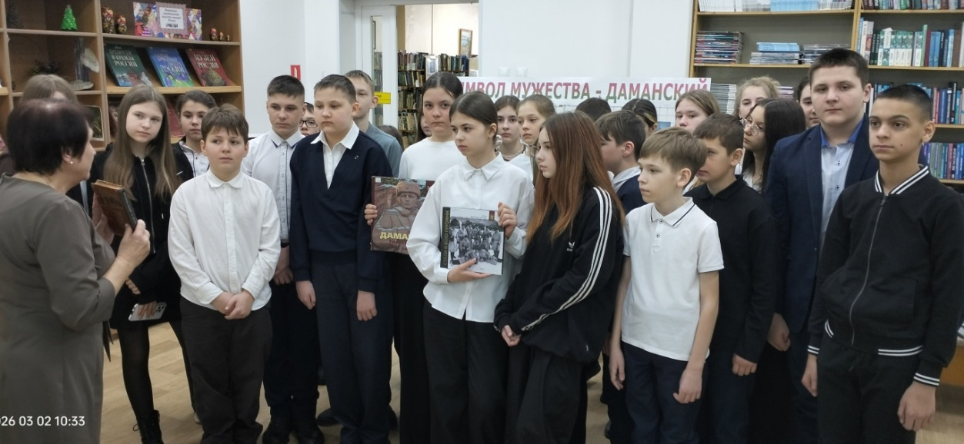

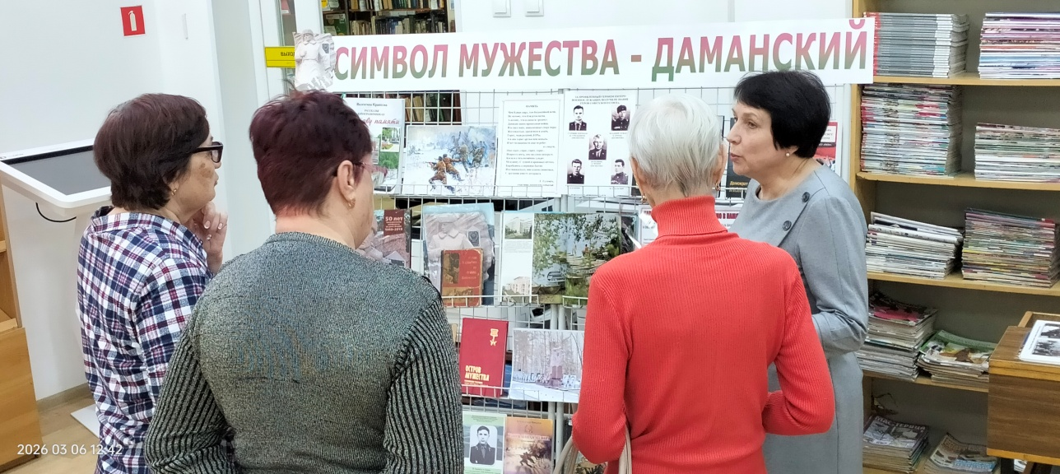

В Центральной библиотеке г. Дальнереченска состоялось открытие выставки работ нашей талантливой землячки — художника-аниматора студии «Мельница» Юлии Родиной, выпускницы детской школы искусств, преподавателя Александра Николаевича Сахно!
Выставка приурочена к Году единства народов России. Она объединяет прошлое и настоящее Детской школы искусств, напоминает нам, что талант, взращённый в родном городе, может достичь мировых высот.
Для многих станет настоящим открытием, что один из создателей любимых мультфильмов — наша землячка! Анимационные картины «Иван Царевич и Серый Волк» и «Три богатыря» любят не только в России — их смотрят по всему миру. А сегодня их «закулисье» открылось для дальнереченцев: в форме прорисовок на кальке Юлии к этим популярным мультфильмам студии «Мельница».
Экспозицию сопровождает видеоряд, в котором эскизы Юлии сопоставляются с готовыми фрагментами мультфильмов: так оживают линии на кальке, превращаясь в движения героев, их эмоции и целые сцены. Это наглядный урок мастерства для юных художников!
На открытии Александр Николаевич Сахно поделился воспоминаниями о своей выпускнице. Он рассказал о её творческом пути — от детских увлечений природой и рисованием до работы в студии «Мельница», от должности прорисовщика до режиссёра и профессионального аниматора-анималиста.
Приятно, что эта выставка продолжает традицию воспитания талантов, способных представлять наш край не только на российском, но и на международном уровне. История Юлии Родиной — пример для подрастающего поколения.
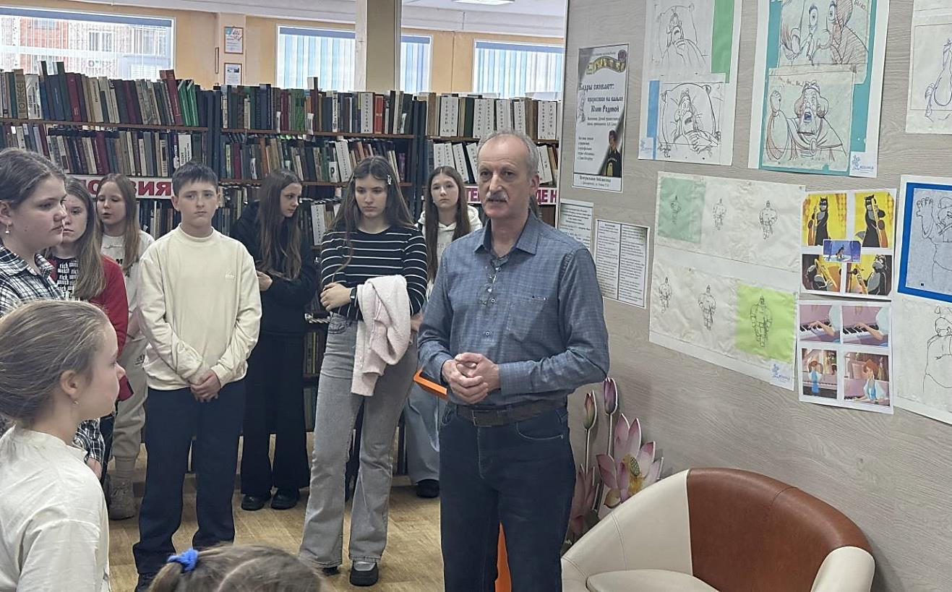
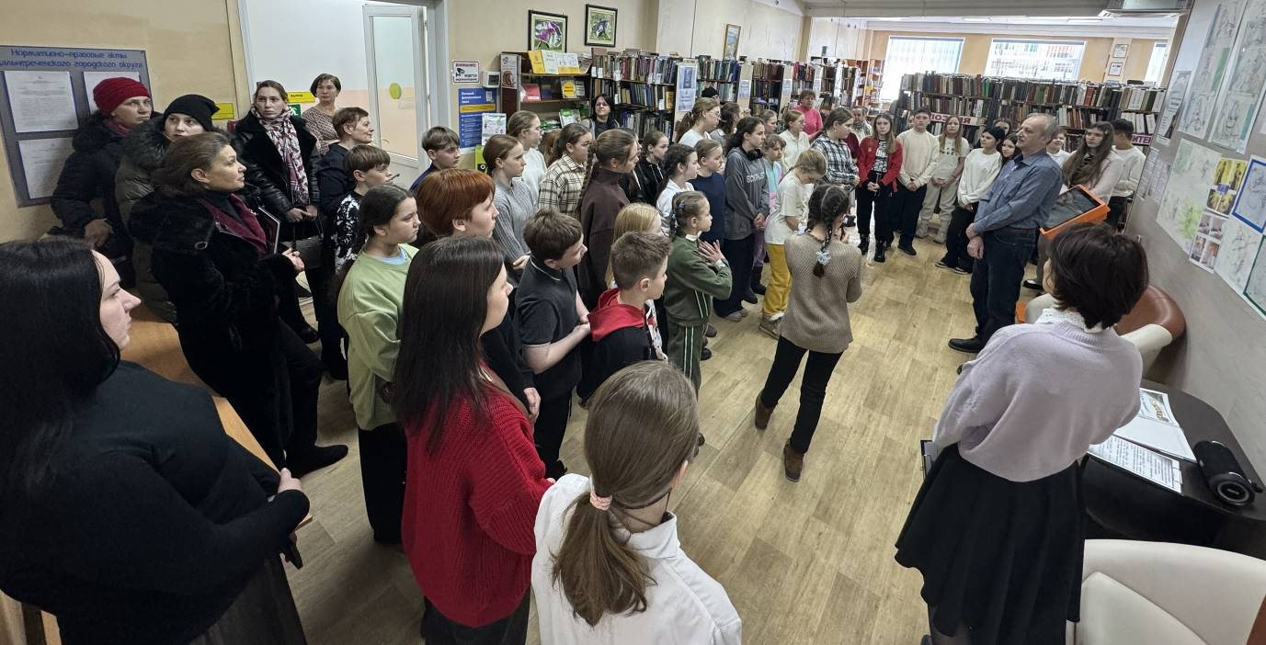
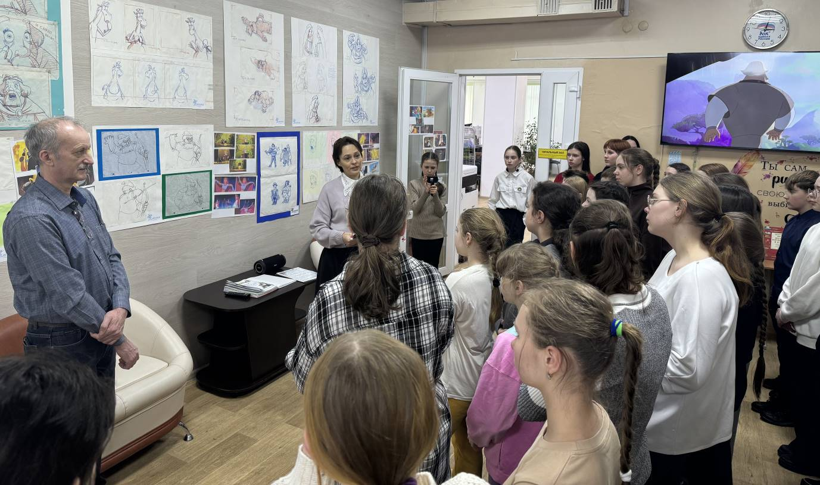

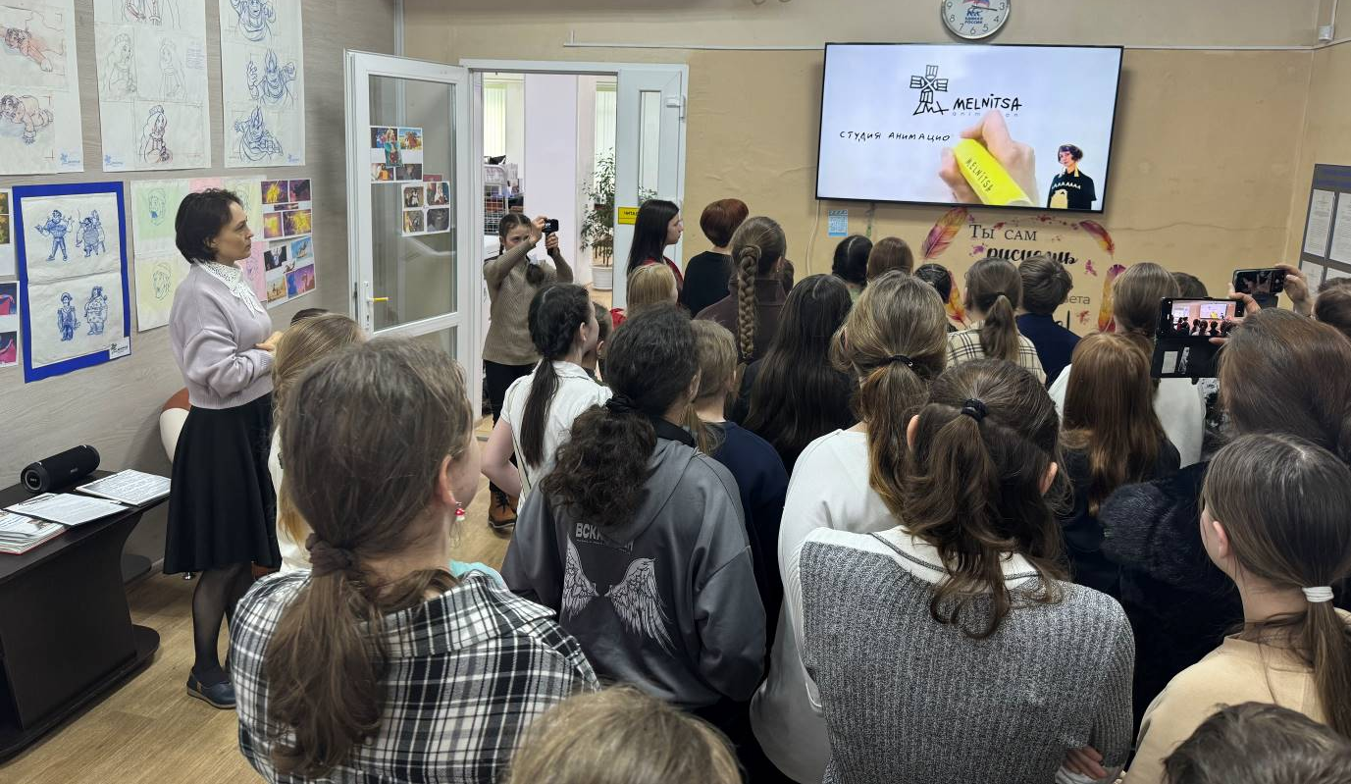

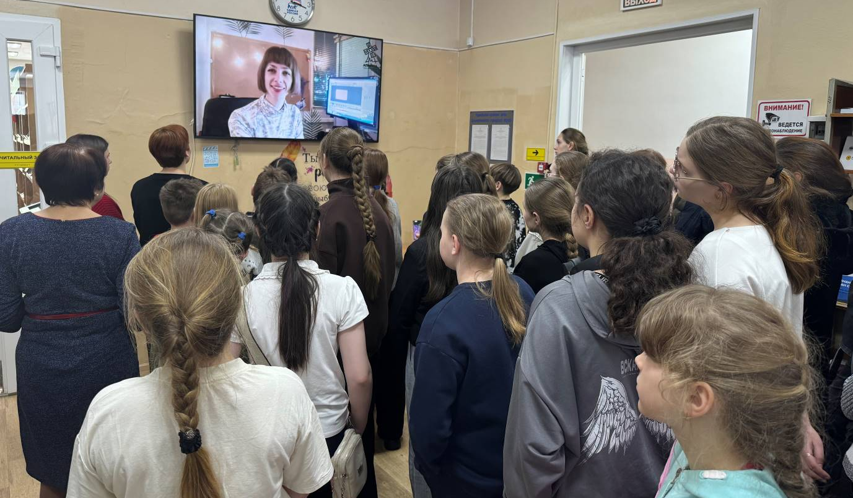

В преддверии Международного женского дня для членов городского общества инвалидов был организован чайно-развлекательный праздник «Для милых дам!». Гости приняли участие в играх «Угадай песню», «Шерлок в юбке», «Женская логика» и «Кто есть кто?». Галина Ильинична Лопухова – активный читатель библиотеки, поздравила всех с предстоящим праздником и прочитала стихи. Центральная библиотека благодарит Гопанюка Ивана, Белую Екатерину и Гончаренко Дмитрия за музыкальные номера и подаренное настроение.

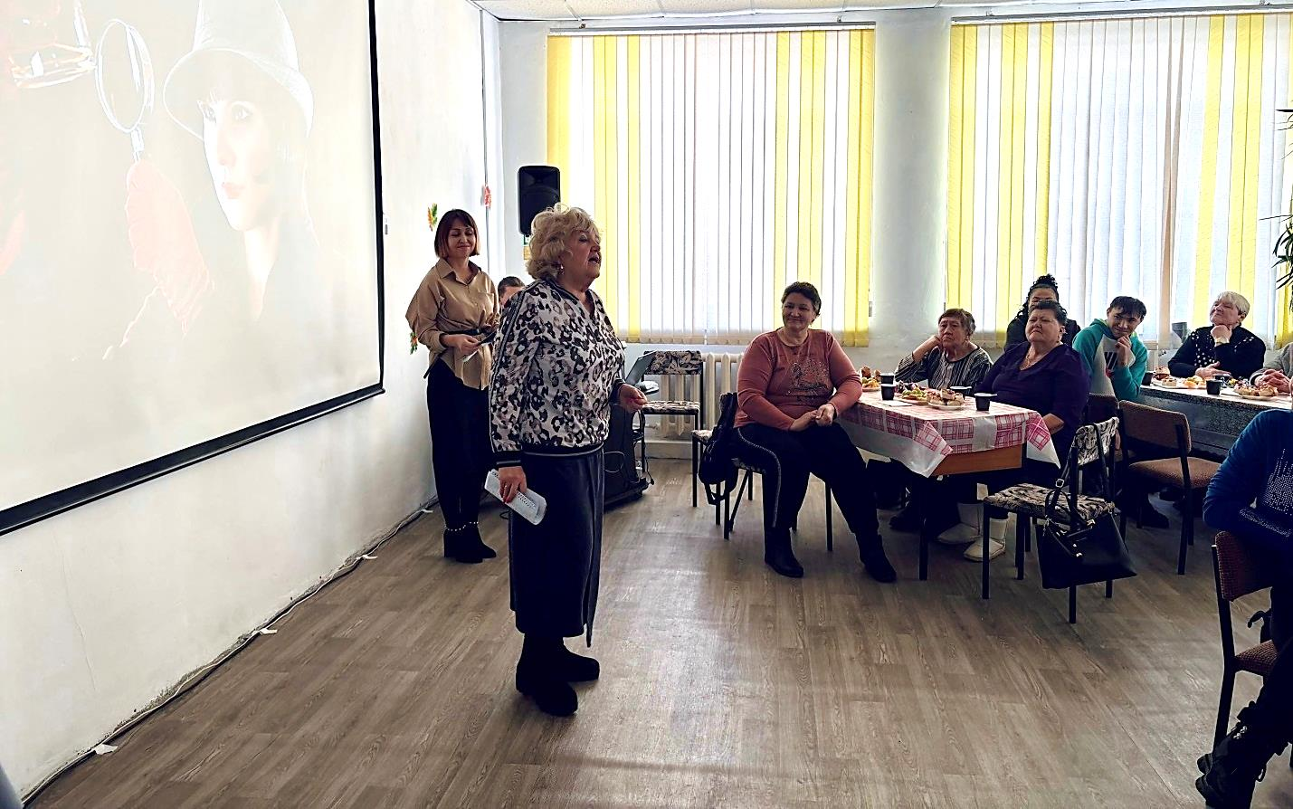

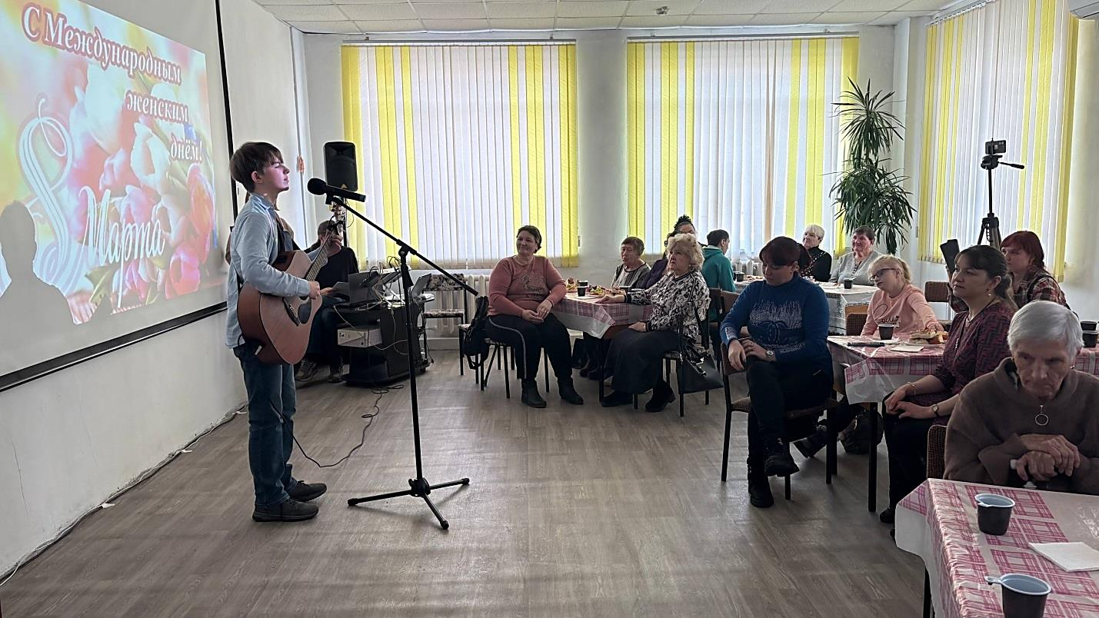

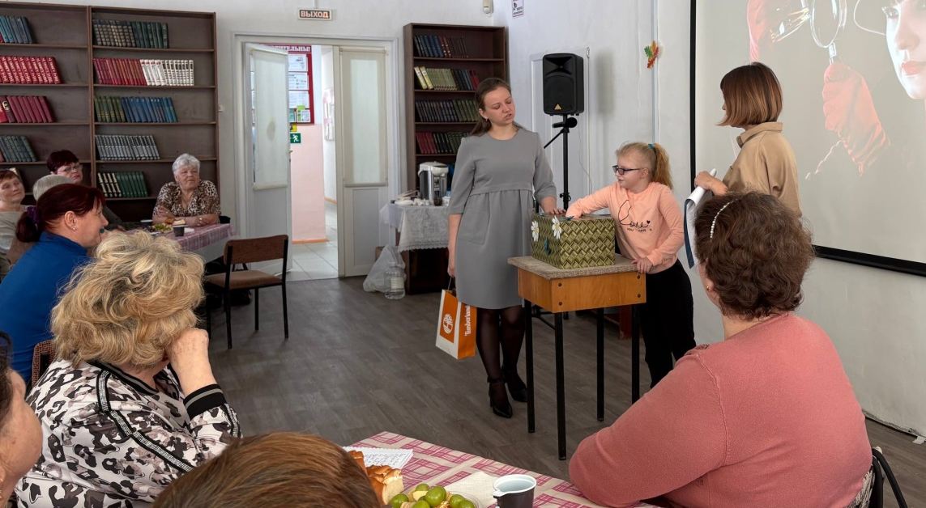

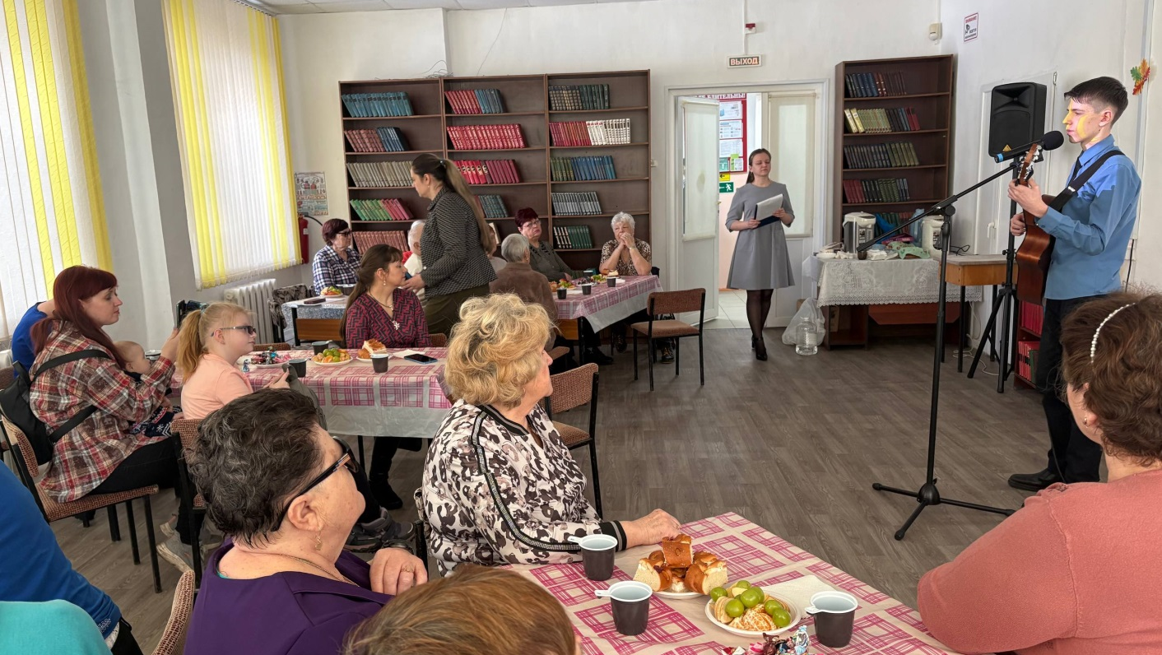

Центральная городская библиотека накануне Международного женского дня поздравила своих читателей - девочек, девушек, женщин с таким замечательным праздником. Библиотекари вручили им закладки с пожеланиями прекрасного, весеннего настроения, счастья, любви, цветов, здоровья и исполнения желаний.
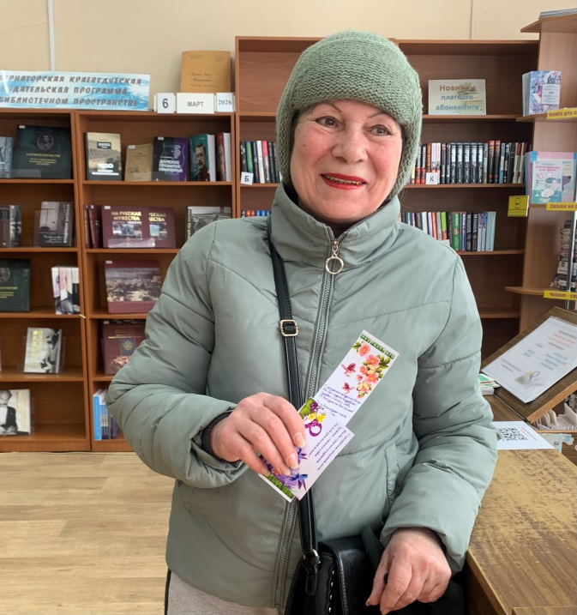
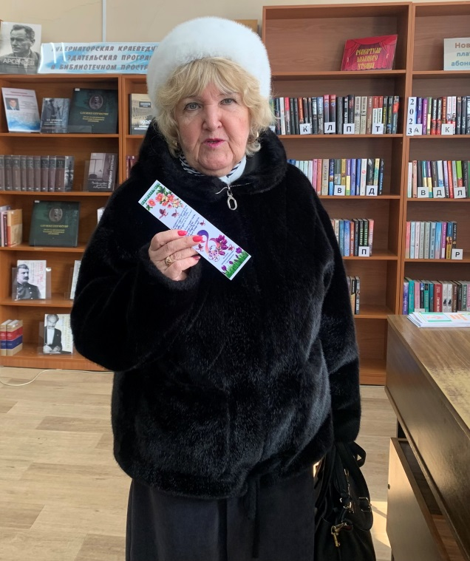
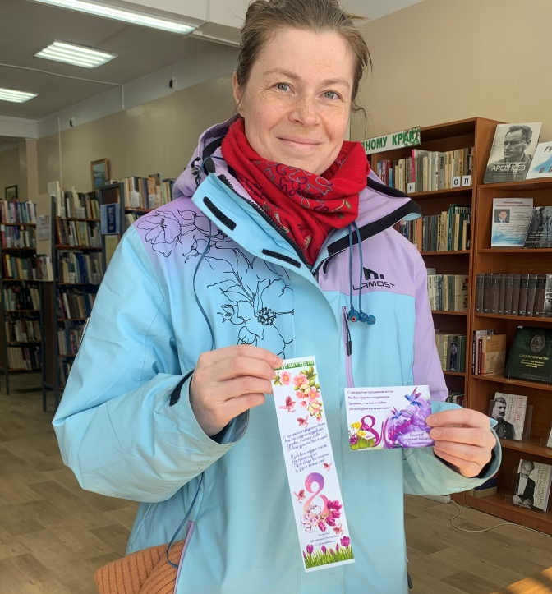

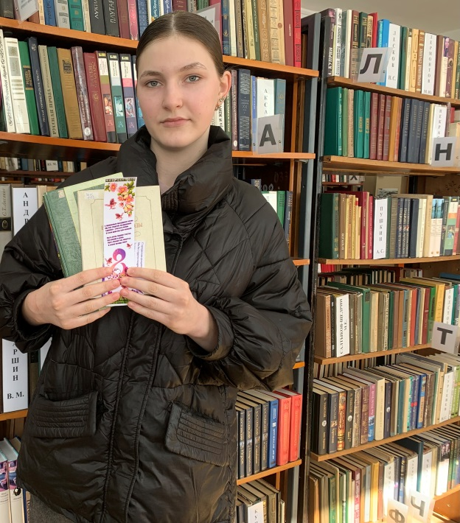

Накануне 8 Марта волонтеры центра «Поколение Ридерс» собрались в Центральной библиотеке на свою ежемесячную встречу. Помимо обсуждения рабочих моментов и планов, девочки устроили себе небольшой праздник с чаепитием. Было время и для веселых настольных игр, и для репетиции их номера к грядущему мероприятию.

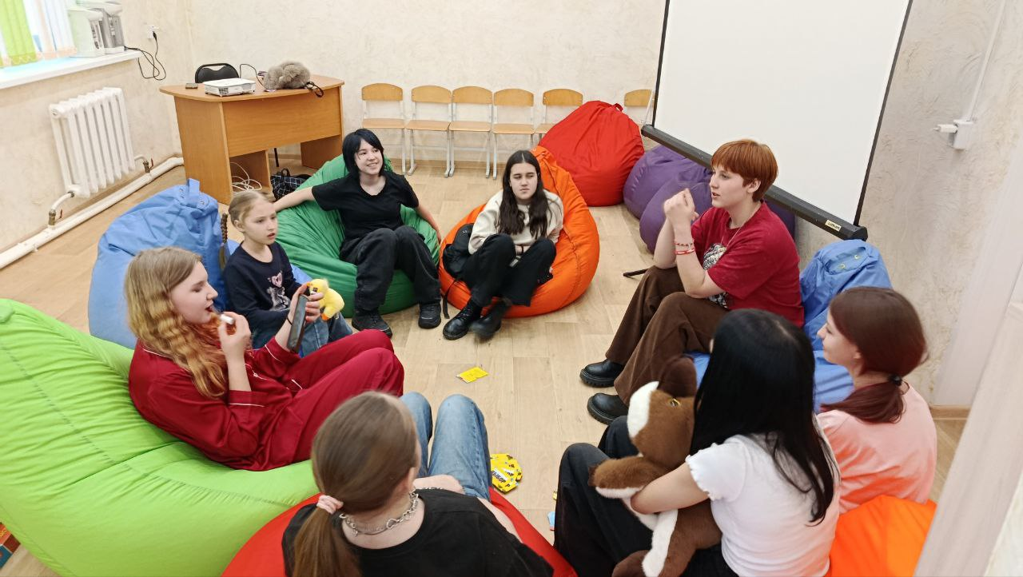

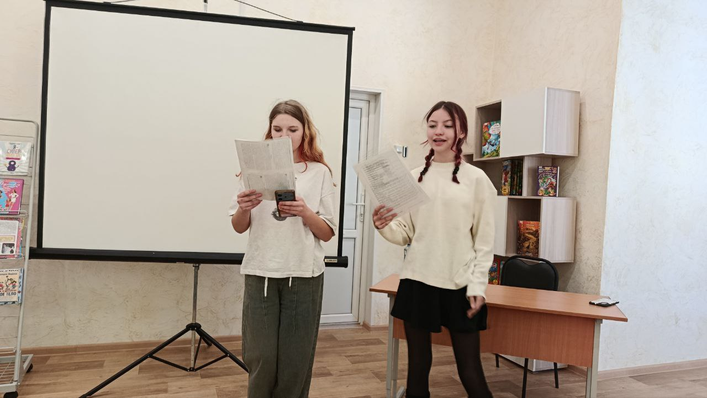

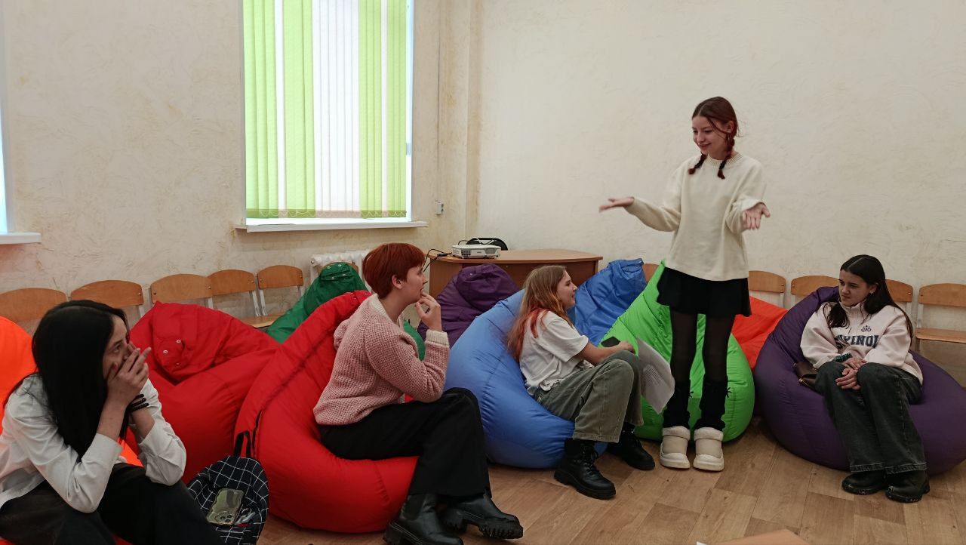

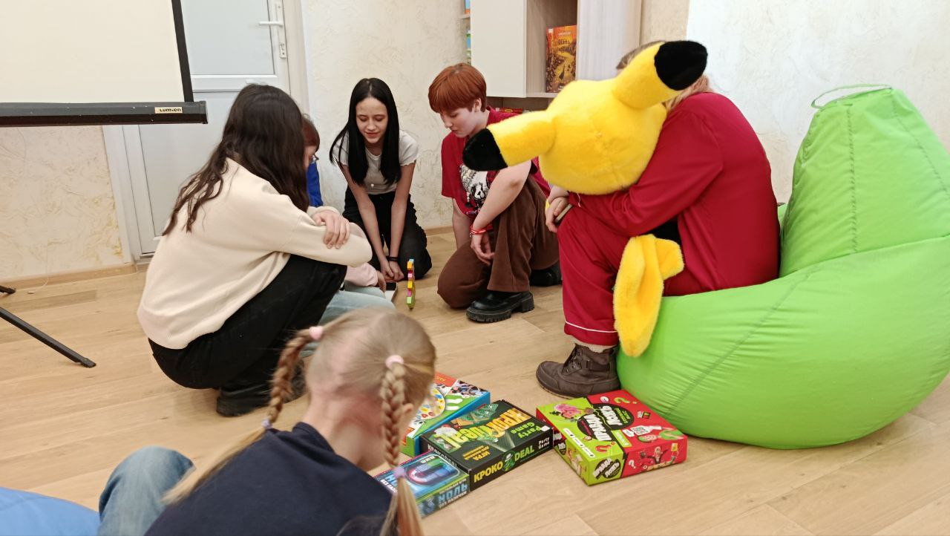

В библиотеке-филиале №6 прошло очередное занятие кружка «Весёлые Почемучки», посвящённое самым близким и любимым - нашим мамам. Ребята приняли участие в чтении стихов, познакомились с творчеством поэтов, писавших о самом главном человеке в жизни каждого. Встреча получилась не только познавательной, но и весёлой. Дети с удовольствием поиграли в игру «Подбери словечко», по очереди называя ласковые и нежные качества своих мам. А игра «Паутинка дружбы» помогла ребятам сказать друг другу тёплые слова и комплименты. В финале встречи наши «Почемучки» составили словесный портрет своих мам, а затем изобразили их на бумаге. Итогом встречи стала выставка портретов «Моя мама», которая подарила радость посетителям библиотеки, а самое главное, мамам наших любознательных ребят!
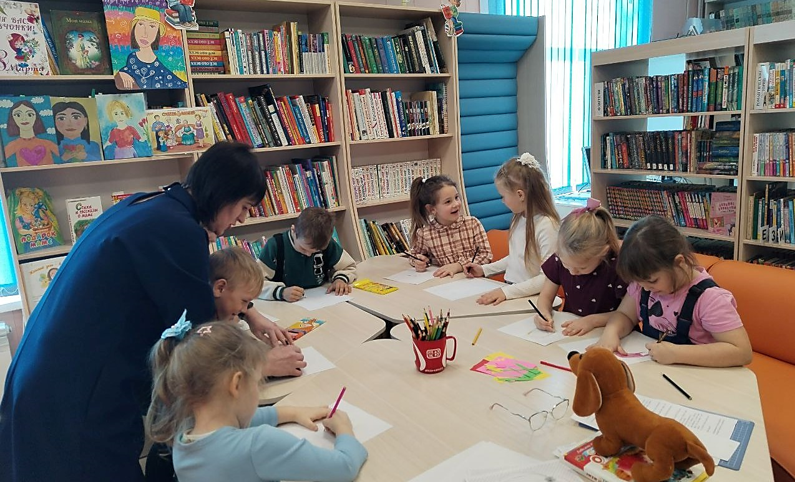

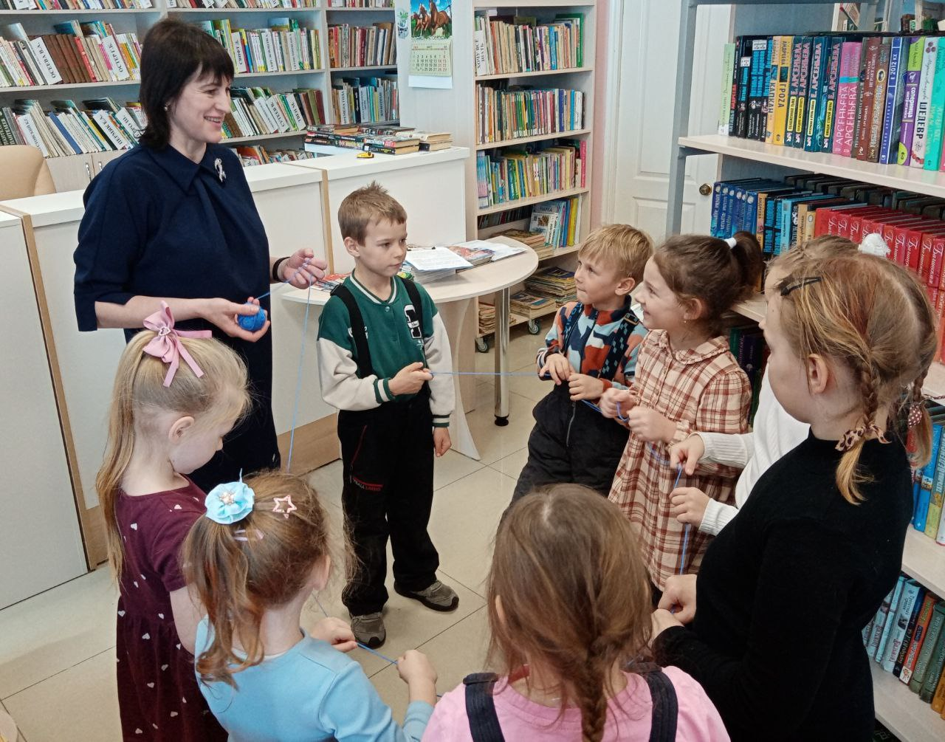

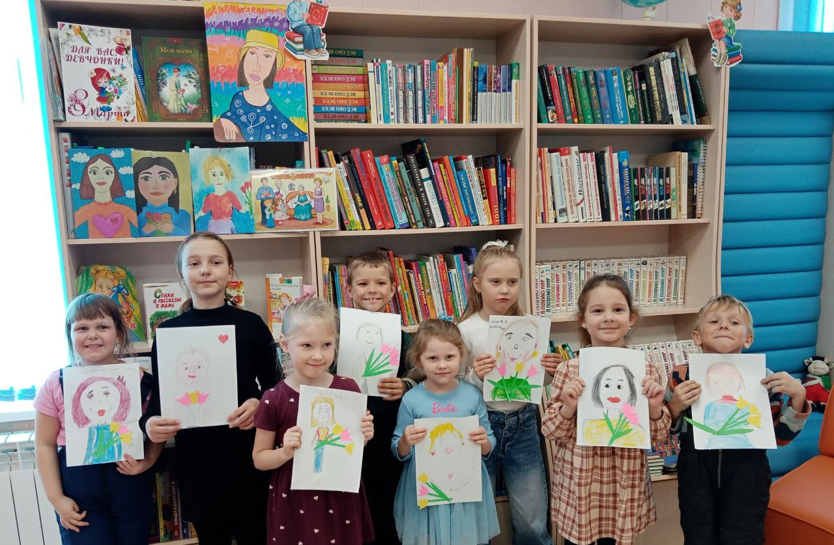

7 марта, в преддверии Международного женского дня, в библиотеке-филиале №2 прошёл час хорошего настроения «Её величество – женщина!». Библиотекарь погрузила гостей в атмосферу душевных посиделок с ароматным чаем, где гости делились женскими секретами, житейской мудростью, а также участвовали в весёлых конкурсах и викторинах, пели песни и танцевали. Праздник подарил женщинам весеннее настроение и веру в то, что лучшее ещё впереди.
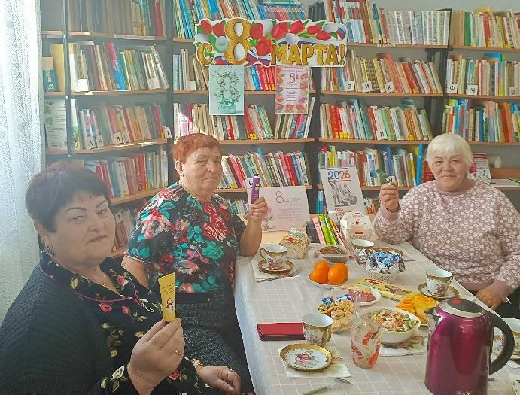
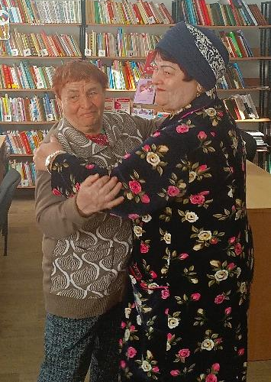

В преддверии замечательного праздника 8 марта в библиотеке-филиале №6 состоялась встреча литературно-читательского объединения «Нескучное краеведение», которая собрала любителей истории и культуры родного края. В уютной атмосфере за чашечкой чая наши гости делились интересными историями своей молодости, разгадывали шуточные загадки и ребусы. А к 100-летнему юбилею приморского писателя Льва Князева библиотекари подготовили обзор книг и предложили участникам мероприятия познакомиться с его творчеством.
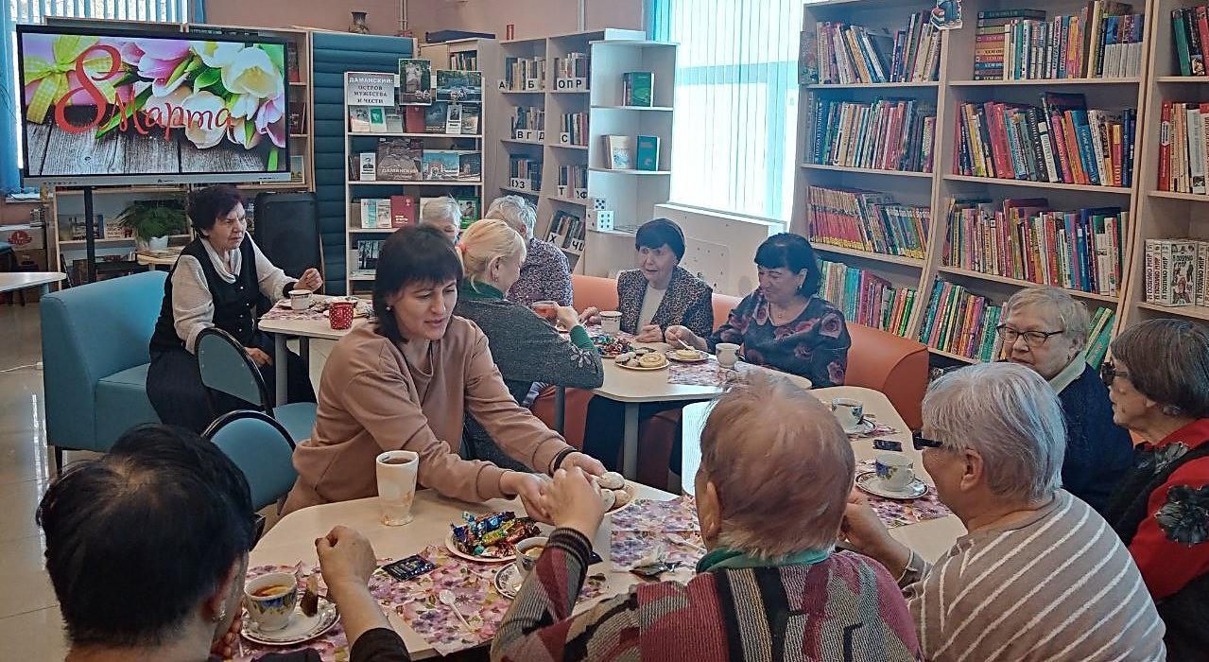
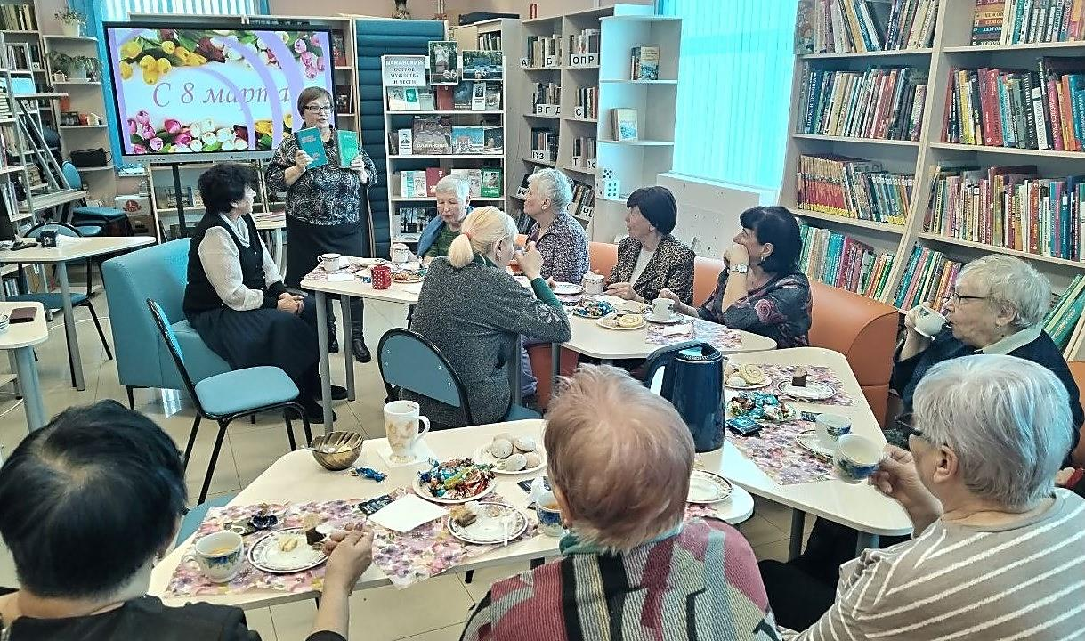

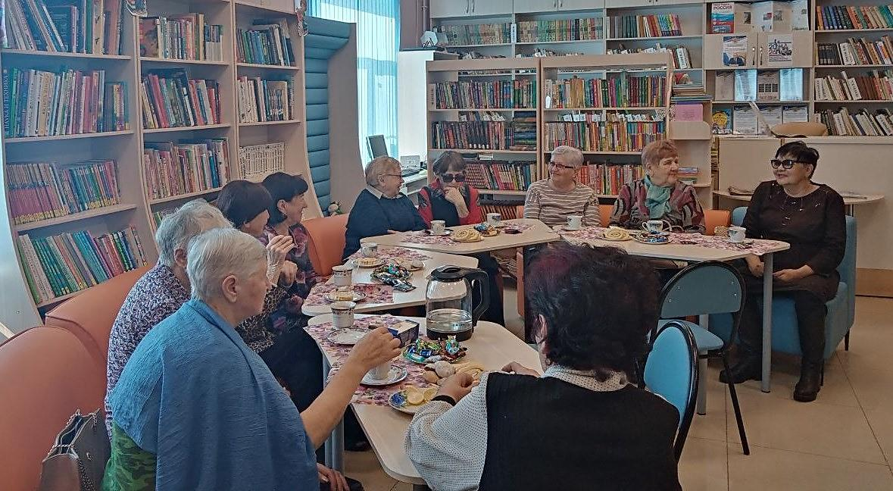

5 марта в рамках Недели ответственности к беременности в Центральной библиотеке состоялась профилактическая беседа «О важности сохранения репродуктивного здоровья» с девочками 10 «б» класса МБОУ «Лицей».
Медицинский психолог Татьяна Васильевна Федореева рассказала присутствующим о важности соблюдения гигиены, о репродуктивном здоровье и развитии беременности. Участницы увлеченно слушали психолога и задавали интересующие их вопросы. В завершении девочки получили в подарок буклеты, которые еще раз напомнят им о базовых вещах, связанных с женским здоровьем.
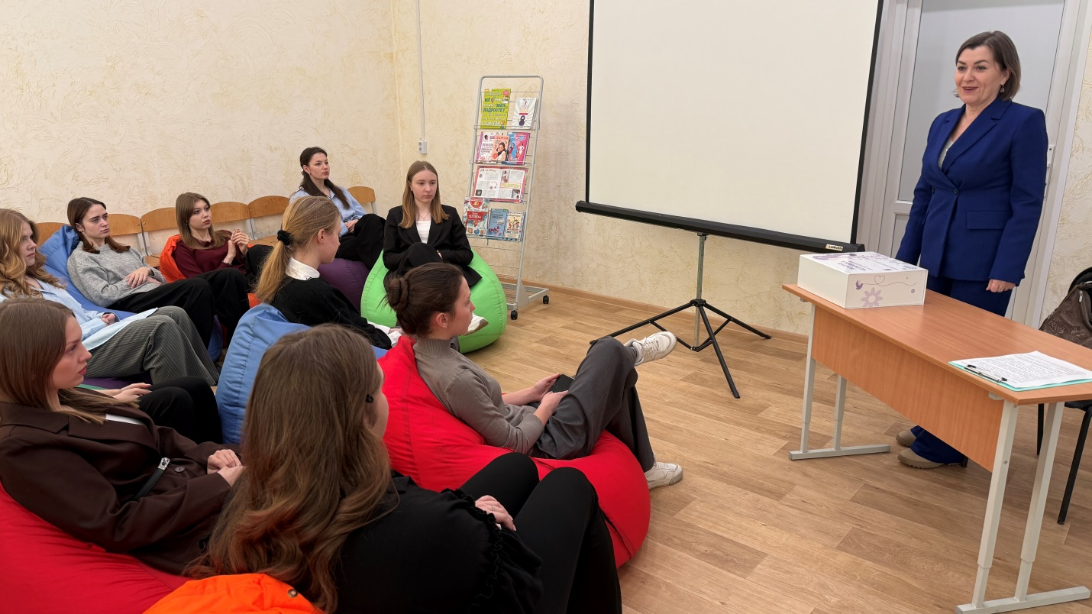

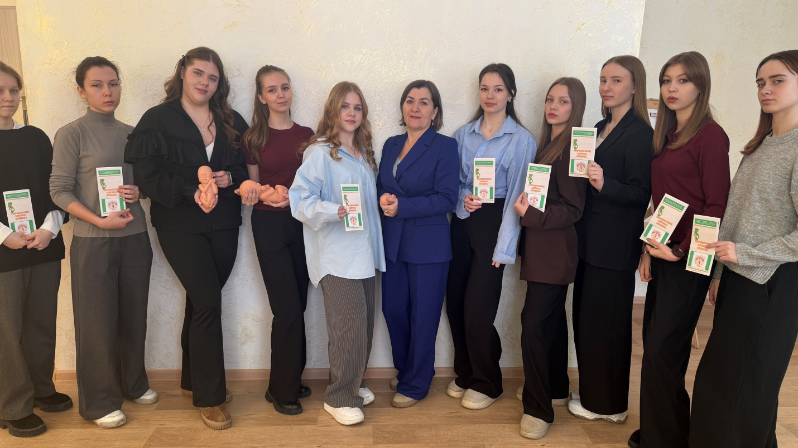

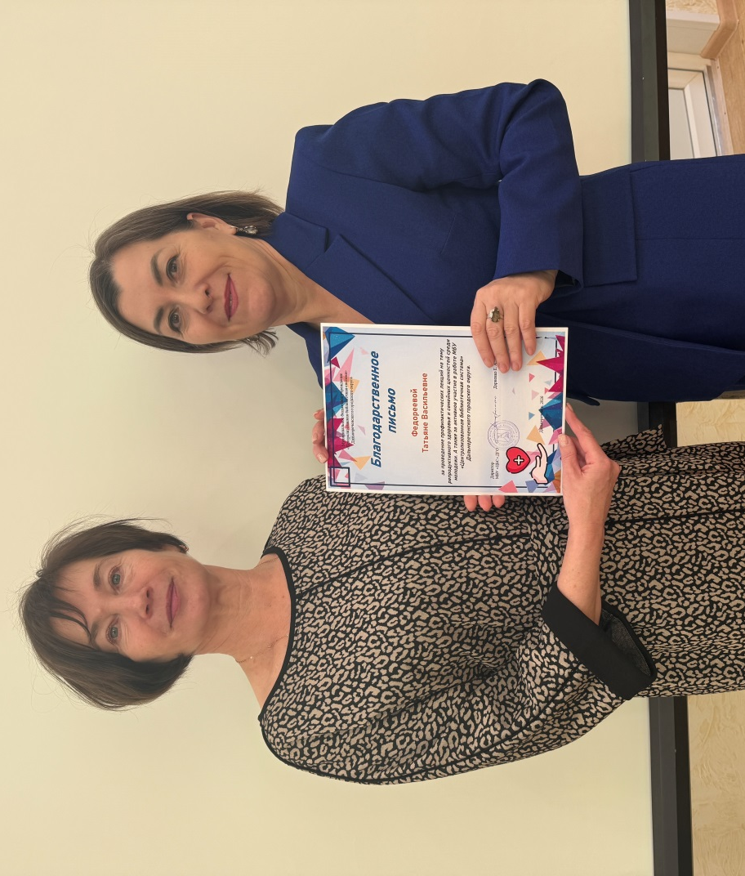

Сегодня в библиотеке-филиале №1 проведено громкое чтение отрывка из сказки Льюиса Кэрролла «Алиса в Зазеркалье». Библиотекарь рассказала о том, как появилась эта волшебная история и дети были в восторге, когда посмотрели мультфильм, поставленный по этому произведению! Они задавали множество вопросов и вместе искали ответы. Как же приятно видеть активный интерес к литературе!
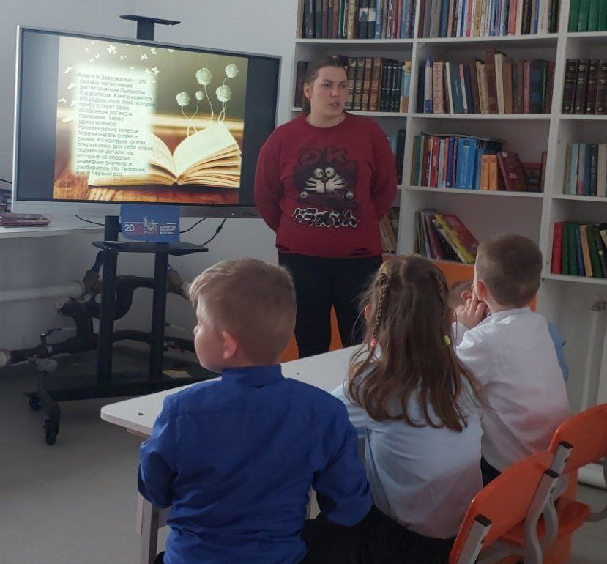
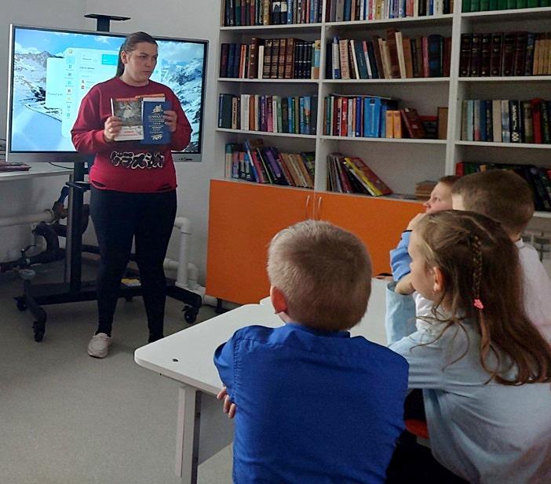

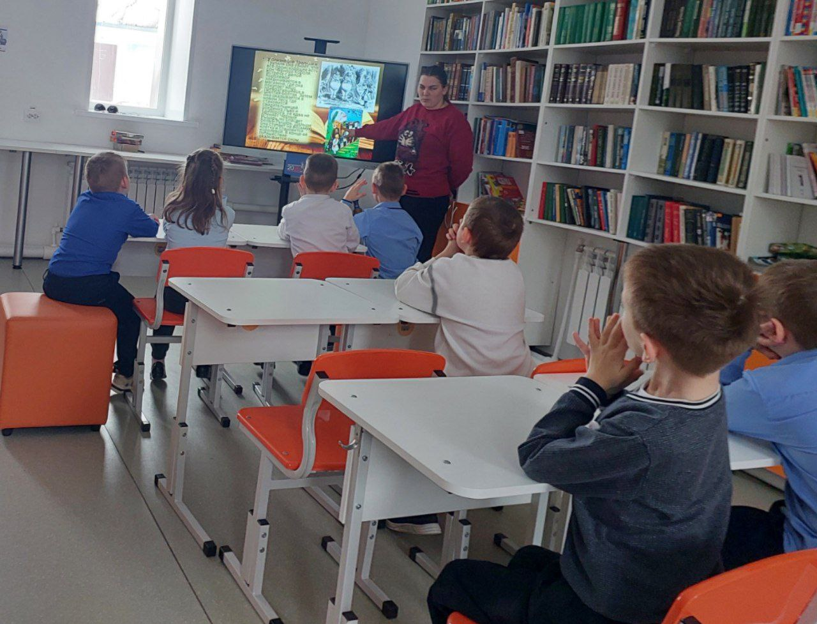

Накануне Международного женского дня, в Центральной библиотеке состоялся мастер-класс по изготовлению открыток «Весеннее настроение». Мероприятие прошло в рамках литературно-творческого клуба «Волшебная бумага»." Юные мастера, проявив фантазию и старание, создали чудесные открытки. Каждая работа - это маленькое произведение искусства, наполненное фантазией и старанием, ведь в неё вложена частичка детской души. Эти яркие открытки ребята подарят своим мамам, бабушкам и сестренкам — и это будет самый лучший подарок!

